De warme school

“IEDER GOED IN ZIJN VEL”

Conceptontwikkeling, implementatie en flankerend onderzoek in het basis- en het secundair onderwijs

[Projectfase 2017-2020]

Projectfiche

Definitieve versie als bijlage 1 voor het consortiumakkoord overeengekomen op 27 oktober 2017

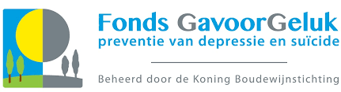

INHOUDSOPGAVE

1. Wat zijn warme scholen? 3
2. Is het project de warme school maatschappelijk gedragen? 6
3. Wat het project warme scholen oplevert? 11
4. Hoe we het succes van de warme scholen meten? 13
5. Hoe we de warme school integraal organiseren? 15
6. Welke partners organiseren de warme school integraal? 22
7. Hoe wij het project de warme school plannen en uitvoeren? 25
8. Hoe wij het project de warme school beheren? 38
9. Hoe communiceren wij in het netwerk van warme scholen? 41
10. Verduurzaming 41
Bijlage: Werkpakketten 42

- Wat zijn warme scholen?

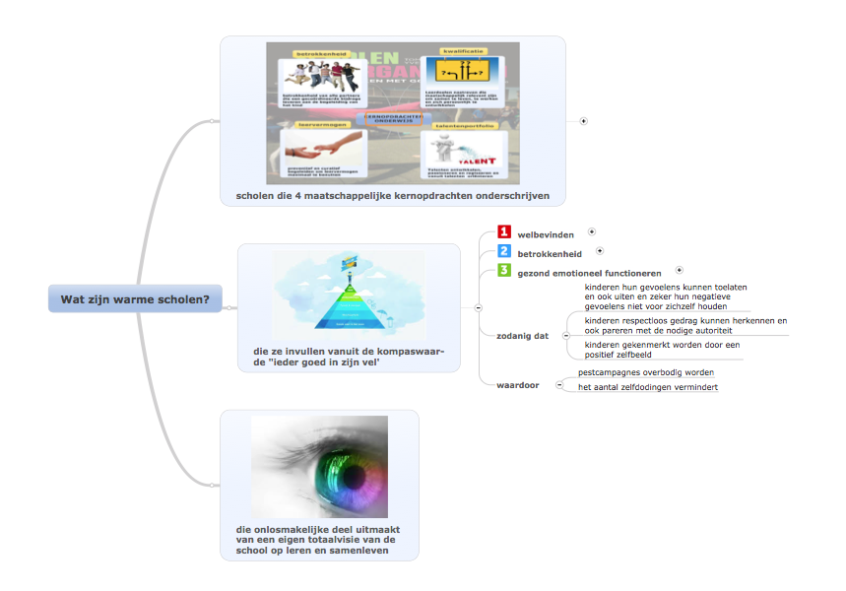

  - Warme scholen onderschrijven vier maatschappelijke kernopdrachten:

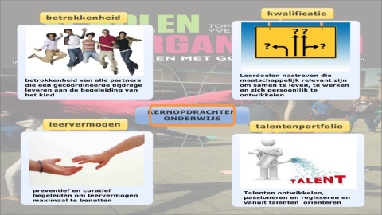
- leerdoelen nastreven die maatschappelijk relevant zijn om samen te leven, te werken en zich persoonlijk te ontwikkelen
- talenten ontwikkelen, passioneren en regisseren en vanuit talenten oriënteren
- preventief en curatief begeleiden om leervermogen maximaal te benutten
- betrokkenheid en welbevinden van de leerlingen en van alle partners die een gecoördineerde bijdrage leveren aan de ontwikkeling van het kind en jongere

Warme scholen willen de 4 kernopdrachten invulling geven vanuit de kompaswaarde ‘ieder goed in zijn vel’. De kompaswaarde geldt niet alleen voor wat we nastreven met leerlingen. De school streeft ‘ieder goed in zijn vel’ ook na voor alle partners in de leer- en leefomgeving (leerkrachten, ouders en partners).
  - Drie pijlers zijn hierin belangrijk:
- Welbevinden: de mate waarin de interacties tussen kinderen en jongeren en hun omgeving aan hun basisbehoeften voldoet:
  - affectie, aandacht en erkenning, erbij horen, veiligheid en duidelijkheid zichzelf als kundig ervaren, begrip voor emoties
- Betrokkenheid: de mate waarin de leeromgeving de kwaliteiten heeft om kinderen en jongeren geboeid aan de slag te laten zijn
- Gezond emotioneel functioneren: de mate waarin iemand zelfvertrouwen uitstraalt, open staat voor wat de omgeving te bieden heeft, zich niet snel bedreigd voelt door een situatie of anderen, met volle teugen kan genieten, in voeling is met zijn of haar emoties en deze kan uiten, pijnlijke ervaringen snel te boven komt en weerbaar is.
  - De drie pijlers nastreven zorgt ervoor dat
- kinderen en jongeren hun gevoelens kunnen toelaten en ook uiten en zeker hun negatieve gevoelens niet voor zichzelf houden
- kinderen en jongeren respectloos gedrag kunnen herkennen en ook pareren met de nodige autoriteit
- kinderen en jongeren gekenmerkt worden door een positief zelfbeeld

Uiteindelijk moet dit leiden tot het sterk verminderen van de prevalentie van pestgedrag (minder nood aan pestcampagnes) en het verminderen van het aantal zelfdodingen.

De 4 kernopdrachten en de kompaswaarde ‘goed in je vel’ maken onlosmakelijke deel uit van een eigen totaalvisie van de school op leren en samenleven.

In de warme school werken leraren en andere schoolmedewerkers samen in ‘autonome’ en vaste teams. Samen streven ze ernaar om het welbevinden, betrokkenheid en gezond emotioneel functioneren van kinderen en jongeren te verhogen, teneinde ervoor te zorgen dat ‘ieder goed in zijn vel’ zit. En dit niet alleen voor de kinderen en jongeren, maar ook voor alle partners in de leer- en leefomgeving (leerkrachten, ouders en partners).
- Is het project de warme school maatschappelijk gedragen?

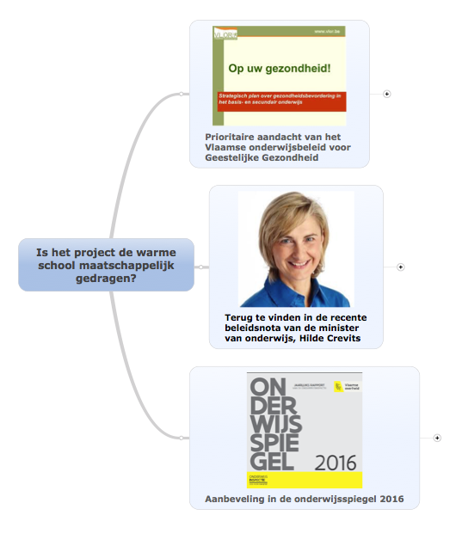

  - Context

Gezondheidsprobleem: Mentaal welbevinden jongeren
Het merendeel van de jongste Vlaamse jongeren scoort goed op mentaal welbevinden. Maar onze Westerse levensstijl houdt risico's in (stress, prestatiedruk, onvoldoende beweging, ongezonde voeding, veranderende gezinssituaties, daling sociaal contact, …) (De Roover, 2014). Dit wordt bevestigd door de cijfers van de Gezondheidsenquête (2013).
Hieruit blijkt dat het welzijn en de vitale energie van de Belgische bevolking ouder dan 15 jaar er in de afgelopen vijf jaar op achteruit is gegaan. De gemiddelde vitaliteitscore is 61 (schaal van 0 tot 100). Slechts 16 % heeft optimale energie. Maar liefst één derde van de bevolking kampte in 2013 met psychische problemen (zoals stress, spanning, verdrietig of gedeprimeerd zijn of niet kunnen slapen vanwege grote zorgen), waar dit in 2008 slechts één op vier was. Psychische problemen komen bij jonge vrouwen van 15 tot 24 jaar veel meer voor dan bij jonge mannen. Verder worden psychische problemen en een lagere vitale energie meer gemeld door inwoners van grote steden dan door inwoners van landelijke of halfstedelijke gemeenten.
De prevalentie van emotionele problemen (depressie, angst-, slaapstoornissen, …) is sterk gestegen in de afgelopen vijf jaar, en dit in de drie gewesten van het land. Namelijk, 10 % heeft angstproblemen, 15 % vertoont tekenen van depressieve gevoelens en 30 % meldt slaapproblemen. 7 % van de inwoners geeft aan een depressie te hebben gehad in het jaar voorafgaand aan het interview. De verschillende emotionele problemen hangen nauw samen: 9 % van de bevolking heeft zowel depressieve gevoelens als angststoornissen terwijl 7 % ook slaapproblemen heeft. In 2013 is de prevalentie van emotionele problemen ook sterk gestegen bij jongeren van 15 tot 24 jaar; voorheen kwamen deze problemen in deze groep relatief minder voor.
Eetstoornissen lijken meer voor te komen bij jonge vrouwen in de leeftijdsgroep van 15 tot 34 jaar (en nemen af met de leeftijd), bij lager opgeleide personen en in steden. 8 % van de bevolking zou lijden aan een eetstoornis.
Gemiddeld 16 % van de bevraagde Belgen gebruiken psychotrope geneesmiddelen, soms gelijktijdig: 13 % neemt slaap- en kalmeringsmiddelen en 8 % antidepressiva. Vrouwen (20 %) gebruiken vaker dan mannen (12 %) psychotrope geneesmiddelen. Het aantal gebruikers van antidepressiva is in België in de afgelopen 15 jaar toegenomen van 3,9 % in 1997 tot 7,6 % in 2013. Sinds 2008 is er een stijging van ongeveer 2 %.
Uit de cijfers van de WHO blijkt bovendien dat 1 op 5 westerse jongeren een psychische problematiek ontwikkelen en 1 op 20 ook een klinische behandeling nodig heeft. Dit betekent dat 95 % van de jongeren geen uitgebreide therapeutische begeleiding nodig heeft. Veel van hen scoren echter niet zo goed op vitaliteit en hun welbevinden is niet optimaal. Deze grote groep jongeren versterken door in te zetten op het bevorderen van hun geestelijke gezondheid, zorgt dus voor een verschuiving in de positieve richting, het inbouwen van een buffer tegen risicofactoren, het beter benutten van hun potentieel en een enorme gezondheidswinst.

Het belang van geestelijke gezondheidsbevordering bij kinderen en jongeren (0 – 24 jaar)

Geestelijke gezondheid in de kindertijd vormt de basis voor gezondheid en welbevinden doorheen de hele levensloop. Het bepaalt of sociale en academische doelen bereikt worden en beïnvloedt beroepssucces in de volwassenheid. De kindertijd is een periode van grote plasticiteit waarin het kind volop gedragspatronen uitprobeert, sociale vaardigheden leert en kennis aan het verwerven is. Uit reviews van interventies, ontworpen om sociale, emotionele, gedragsmatige en cognitieve ontwikkeling van jongeren te bevorderen, blijkt dat ze met succes de vaardigheden en aanwinsten geassocieerd met mentaal welbevinden kunnen verhogen. Vroege interventies die kinderen helpen open te bloeien (flourish) zijn bijzonder veelbelovend: om uitkomsten voor kinderen te verbeteren en als beste investering. Immers op 12-jarige leeftijd zijn de identiteit en gedragspatronen reeds sterk gevestigd en weerstaan verandering.

Adolescentie is een tijd van grote levensveranderingen in fysieke, emotionele, cognitieve en seksuele ontwikkeling, sociale relaties en identiteit. Het omvat ook een verschuiving van afhankelijkheid naar onafhankelijkheid en er worden beduidende educatieve eisen gesteld. Deze veranderingen maken het een bijzonder kwetsbare periode waarbij de belangrijkste taken de identiteitsontwikkeling, toenemende autonomie en uitbouwen van contacten met de peergroep zijn.

12-24 jarigen kunnen onderverdeeld worden in adolescenten (12-17 jarigen), jongeren (18 - 20 jarigen) en jongvolwassenen (21 – 24 jarigen), maar er kunnen variaties op deze indeling bestaan door sociale condities zoals voortgezet onderwijs, betaald werk, werkloosheid, gezinsvorming en gebrek aan verbondenheid met familie en sociale instituties. Wat alvast uit de literatuur blijkt, is dat het levenslooptraject van jongeren niet zo voorspelbaar en homogeen is als in voorgaande generaties. De persoonlijke markers voor volwassenheid bestaan nu uit verantwoordelijkheid aanvaarden voor zichzelf, onafhankelijke beslissingen nemen en financiële vaardigheid verwerven. Ze worden geleidelijk bereikt in plaats van afzonderlijke discrete markers te zijn.

Het is van belang jongeren vooral te wapenen tegen mogelijke moeilijke momenten door hen bewust te maken van het belang van een positieve geestelijke gezondheid, de mogelijkheid om de eigen veerkracht te versterken en hen handvatten aan te reiken om deze te versterken.

Model EU Foresight Mental Captital and Wellbeing

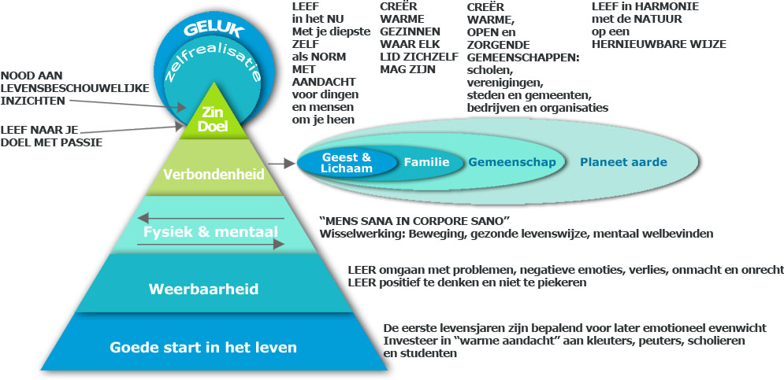

  - Prioritaire aandacht van het Vlaamse onderwijsbeleid voor Geestelijke Gezondheid

In het ‘Actieplan ‘Op uw gezondheid II’ - 2010-2014’ omschrijft de Vlaamse Onderwijsraad zijn opdracht als “het schrijven van een actieplan waarbij het accent wordt gelegd op het welbevinden en de geestelijke gezondheid van kinderen en jongeren”.

Bron: http://www.vlor.be/sites/www.vlor.be/files/actieplan_op_uw_gezondheid_ii.pdf

  - Terug te vinden in de beleidsnota 2014-2019 van de Vlaamse minister van Onderwijs, Hilde Crevits

“Het samen realiseren van een onderwijsomgeving waarbij het onderwijs elke lerende uitdaagt om zijn of haar eigen talenten te ontdekken en te vormen zodat ieder groeit tot een individu met een sterke persoonlijkheid ... Ons onderwijs stelt het welbevinden van de lerende centraal."
“Leerlingen uitdagen om hun talenten te ontwikkelen moet samengaan met een schoolklimaat dat hen hiertoe stimuleert, maar tegelijk een warme en veilige leefomgeving creëert. Ik wil investeren in het welbevinden van leerlingen en schoolteams.”

Bron: https://www.vlaanderen.be/nl/publicaties/detail/beleidsnota-2014-2019-onderwijs
  - Aanbeveling in de onderwijsspiegel 2016
Over een periode van drie jaar namen meer dan 150.000 leerlingen, verspreid over bijna 900 scholen, deel aan de bevraging welbevinden van de onderwijsinspectie. De resultaten zijn bemoedigend want de meeste leerlingen geven zichzelf en hun school een goed rapport. Het gaat echter om een genuanceerd verhaal: ongeveer één derde van de leerlingen geeft aan te weinig inspraak te krijgen en te weinig positieve feedback te ontvangen. Ongeveer één leerling op 20 wordt langdurig gepest. Alle welbevindendimensies, op sociale relaties na, scoren lager naarmate de schoolloopbaan vordert. Hoewel de meeste leerlingen globaal tevreden zijn, mogen we de leerlingen(groepen) die zelden of nooit gelukkig zijn op school niet uit het oog verliezen. De resultaten van dit onderzoek tonen aan dat welbevinden een belangrijke kwaliteitsindicator is. De school en de leraar kunnen een verschil maken. De onderwijsinspectie heeft dan ook volgende aanbeveling gegeven aan schoolteams: "Beschouw het welbevinden van leerlingen als een belangrijke waardemeter bij de interne kwaliteitszorg."
Bron: https://www.vlaanderen.be/nl/publicaties/detail/onderwijsspiegel-2016-jaarlijks-rapport-van-de-onderwijsinspectie

- Wat het project warme scholen oplevert?

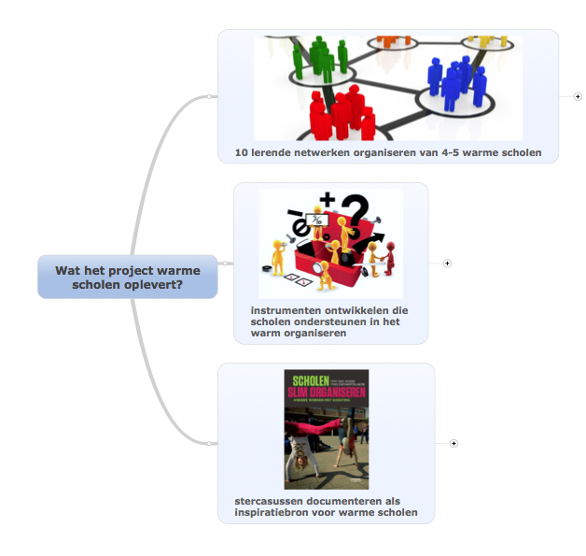

3.1. Tien lerende netwerken organiseren

Het project wil in de vijf warme steden (Gent, Genk, Turnhout, Brugge, Leuven) 10 lerende netwerken van 5 warme scholen begeleiden.

Zowel basisonderwijs als secundair onderwijs en scholen uit verschillende netten.

3.2. Instrumenten inventariseren en ontwikkelen die scholen ondersteunen in het warm organiseren.

Het project wil verandertools, goede praktijken en tal van werkvormen opleveren die later kunnen gebruikt worden door scholen, begeleidingsdiensten en consultants om organisaties warm te organiseren.

3.3. Stercasussen documenteren als inspiratiebron voor warme scholen

Uiteindelijk willen wij een aantal stercasussen selecteren die wij multimediaal documenteren. Hierin hebben wij aandacht voor zowel het resultaat als het proces.

3.4. Het duurzaam inbedden van het project warme scholen binnen onderwijs
Hoe zorgen we ervoor dat wat geleerd is ook duurzaam binnen onderwijs wordt ingebed? Er zijn verschillende manieren. Vooreerst, door successen te boeken bij scholen en deze te laten documenteren. En deze ervaringen te verspreiden onder andere via boekvorm en filmpjes. Ten tweede, door een breed netwerk van stakeholders te betrekken in het bijzonder de onderwijskoepels en netten. We leiden hen op en willen hen overtuigen om dit duurzaam op te nemen in het aanbod naar scholen (zie strategische begeleidingsnota 2019-2022). Eveneens door het creëren van een expertisenetwerk van actoren die scholen ondersteunen in het warm organiseren. Tenslotte, de drie partners zijn actief in het onderwijsveld. Zij zullen de ‘basket’ en de ervaringen ook opnemen in hun aanbod (ook na afloop van het project).

- Hoe we het succes van de warme scholen meten?

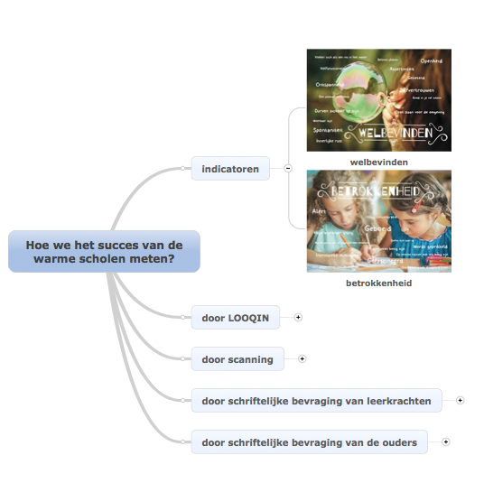

  - Indicatoren: welbevinden en betrokkenheid

Het welbevinden

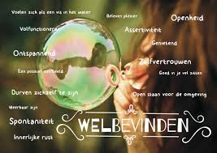

De betrokkenheid

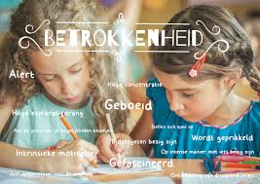
  - Het meten van de indicatoren

Alle deelnemende scholen implementeren het digitale volgsysteem LOOQIN. LOOQIN KVS (voor het basisonderwijs) en LOOQIN JOPSI (voor het secundair onderwijs). De data die door LOOQIN worden opgeleverd worden gecombineerd met andere gegevens:
- screeninggegevens van leerkrachten over elke leerling
- gegevens die door kinderen en jongeren worden aangeleverd vanuit hun eigen beleving (Voor het basisonderwijs komt dit uit de digitale versie van het CEGO-instrument ‘Wat vind ik van mijn school’)
- door scanning steekproefgewijze (10 basisscholen en 10 secundaire scholen telkens 4 klassen)
- door schriftelijke bevraging van leerkrachten
- door schriftelijke bevraging van de ouders

Er is telkens een pre- en een postmeting voorzien. De metingen laten toe om de evolutie voor de indicatoren welbevinden en betrokkenheid in de school vast te stellen.

- Hoe we de warme school integraal organiseren?

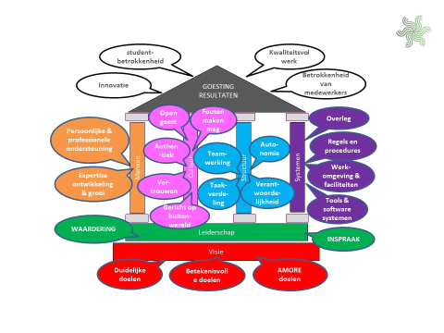
We gaan voor een integrale benadering en de toepassing van de Vlaamse methodiek Gezonde School. We onderzoeken zowel de sociale als de technische variabelen van de school.
Onder de sociale variabelen worden verstaan: de cultuur van de warme school en het gedrag en de competenties van de mensen die er werken. Zeg maar de 'zachte kant' van de school. De technische variabelen hebben betrekking op de structuur (de werkverdeling) en de systemen van de warme school, de 'harde kant' of de techniek van de school.

Door te werken op al deze variabelen, dus door integraal te werken, willen wij de school warm organiseren.

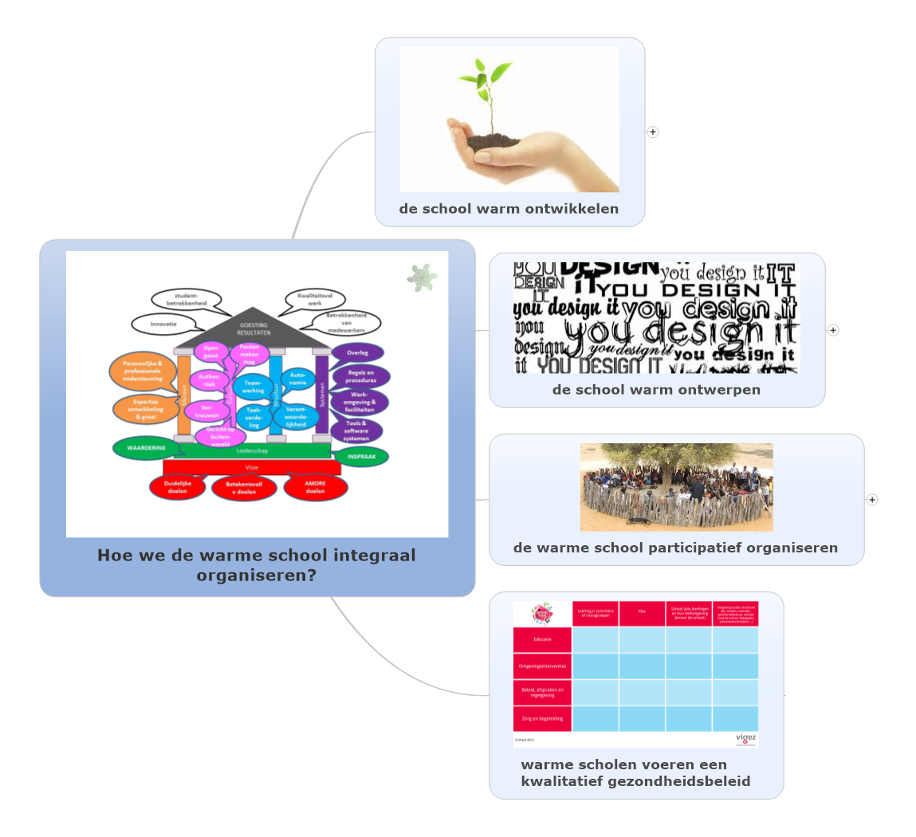

  - De school warm ontwikkelen
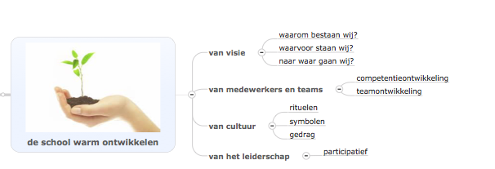
De school ontwikkelt een story die de visie weergeeft van de warme school. Door opleiding en begeleiding zijn de mensen en de teams competent om de visie te realiseren en om de bijhorende taken en bevoegdheden in de teams op te nemen. Er is dialoog en er zijn rituelen en symbolen in de organisatie die het gepaste gedrag van de medewerkers en de cultuur beïnvloeden. Oog hebben voor ‘goed in je vel zitten’ moet een vanzelfsprekend onderdeel zijn van de schoolcultuur. Participatief leiderschap geeft welbevinden en betrokkenheid bij al degenen die betrokken zijn bij de leer- en leefgemeenschap.

  - De school warm ontwerpen
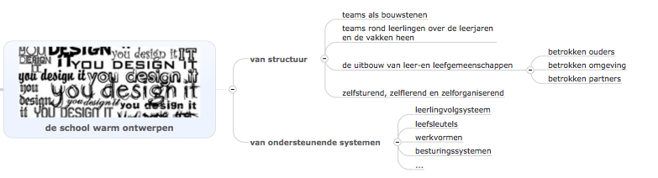
Teams zijn de bouwstenen van de warme school. Operationele, ondersteunende en besturende teams vormen de structuur. De warme school ontwerpt teams van medewerkers waarin de leerlingen centraal staan. De teams geven continuïteit en volgen de leerlingen over de leerjaren en de vakken heen. De teams bouwen rond het kind en de jongere een warme leer- en leefgemeenschap uit. Dit leidt tot betrokken ouders en een betrokken omgeving. De teams zijn zelfsturend, zelforganiserend en zelflerend.
We ontwerpen systemen die de teams ondersteunen: leerlingvolgsysteem, Tenz, werkvormen, besturingssystemen, ...

  - De warme school participatief organiseren
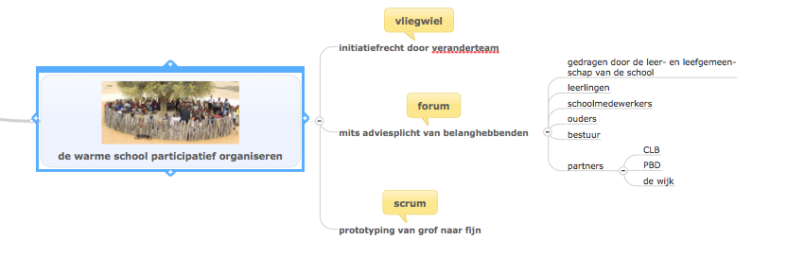
We hanteren een veranderaanpak waarbij we een brede betrokkenheid garanderen van alle belanghebbenden, zowel van de interne medewerkers als externe partners. Hierbij werken we met veranderteam (een team die mensen in beweging zet), omringd door een breder forum.
Een veranderteam van medewerkers zijn het vliegwiel van de verandering. Ze nemen initiatieven om de visie van warme school dichterbij te brengen.
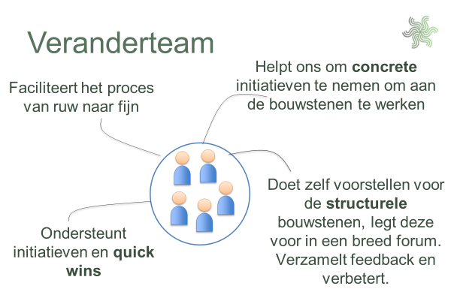

Het veranderteam heeft initiatief recht mits adviesplicht van belanghebbenden. Een breed forum van belanghebbenden adviseren de initiatieven van het veranderteam.
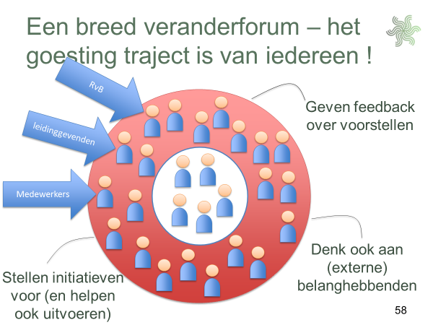

Dit leidt tot een gedragenheid van de leer- en leefgemeenschap van de school.

Het integraal verandertraject start vanuit een concept (prototype) dat in verschillende sprinten (scrum-techniek) wordt geconcretiseerd van grof naar fijn.

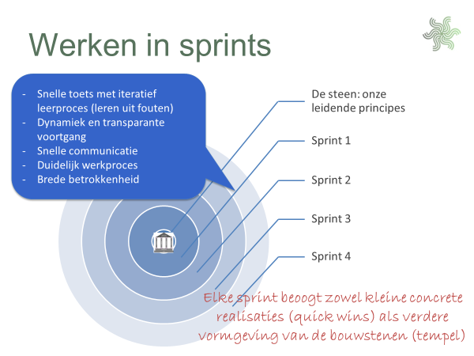

  - Warme scholen voeren een kwalitatief gezondheidsbeleid
Wanneer de school of het autonome leerkrachtenteam acties uitwerkt tot het bevorderen van het welbevinden of de betrokkenheid van de leerling, dan is het belangrijk om na te gaan of de acties gericht zijn op de verschillende niveaus in de school. Een kwaliteitsvol gezondheidsbeleid voeren op school betekent ook werken vanuit de verschillende strategieën.
Schematisch stelt Vigez de verschillende niveaus en strategieën van de methodiek Gezonde School voor in een matrixmodel:

Gezondheidsmatrix
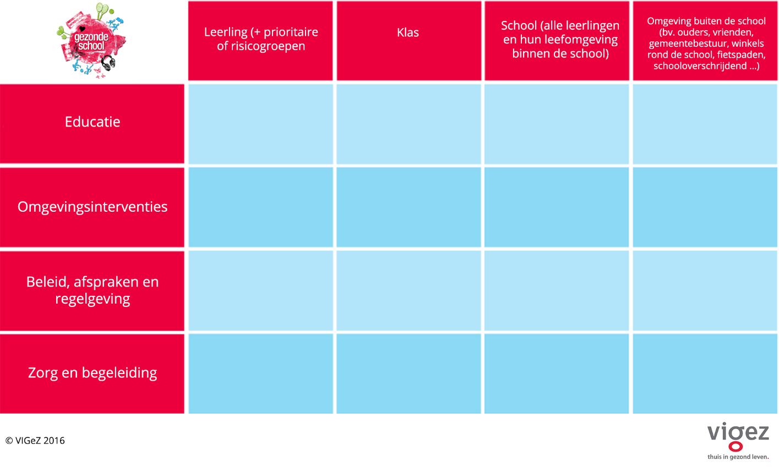
Om een kwaliteitsvol beleid uit te werken, is een afgewogen mix van de verschillende strategieën noodzakelijk
- Educatie
- Omgevingsinterventies
- Beleid, afspraken en regels
- Zorg & begeleiding
Een efficiënte werking rond welbevinden en betrokkenheid vereist een schoolbeleid met aandacht voor de leerling, de werking in de klas, het schoolniveau en de omgeving buiten de school. Een kwaliteitsvol beleid veronderstelt een samenhang binnen en tussen deze verschillende niveaus. Deze niveaus vormen de kolommen uit de matrix en geven de aangrijpingspunten voor acties aan.
- Leerling (+prioritaire/risicogroepen)
- Klas
- School (alle leerlingen en hun leefomgeving binnen de school)
- Omgeving buiten de school (bv. ouders, vrienden, gemeentebestuur, winkels rond de school, fietspaden, schooloverschrijdend,…)
Het model wordt geïntroduceerd in de scholen bij het voeren van een specifiek gezondheidsbeleid.
- Welke partners organiseren de warme school integraal?
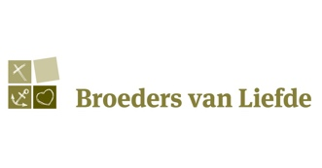
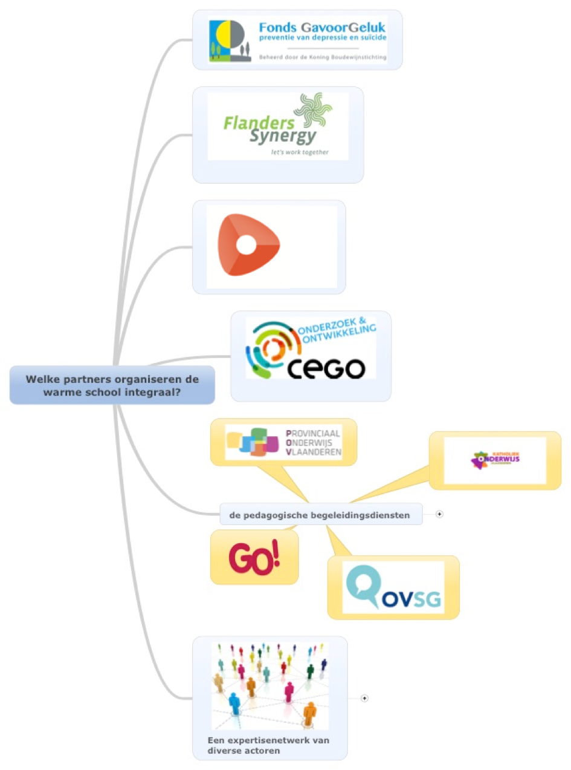
OKO

  - Fonds GavoorGeluk

Het Fonds GavoorGeluk, beheerd door de Koning Boudewijnstichting, sponsort het project Warme Scholen, volgt het project op en adviseert. Als return voor de financiering zal bij alle communicatie en publicaties de melding gemaakt worden: 'Een initiatief van het Fonds GavoorGeluk'

  - Flanders Synergy

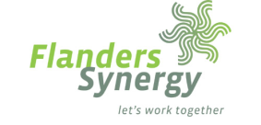

Flanders Synergy ondersteunt de lerende netwerken in de ontwikkeling en het ontwerpen van een visiegedreven school. Flanders Synergy waarborgt een integrale en duurzame verandering. Flanders Synergy coördineert het project warme scholen.

  - Tenz

Tenz ontwikkelt door vorming en coaching positieve relaties en verbondenheid tussen alle actoren in en rond de school.

  - CEGO

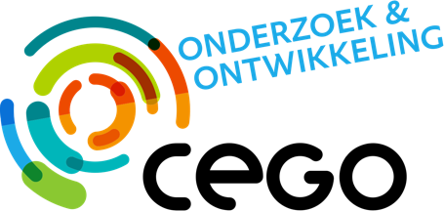

Het expertisecentrum Ervaringsgericht Onderwijs ondersteunt de opvolging van kinderen en jongeren vanuit de invalshoek welbevinden, betrokkenheid en de dispositie 'goed in je vel'. Het CEGO staat ook in voor het flankerend onderzoek.

  - De pedagogische begeleidingsdiensten van OVSG, POV, GO!, Katholiek Onderwijs Vlaanderen, Broeders van Liefde, OKO en de Tabor-groep

De pedagogische begeleidingsdiensten van OVSG, POV, GO!, Katholiek Onderwijs Vlaanderen, Broeders van Liefde, OKO en de Tabor-groep begeleiden de scholen door in totaal samen vier adviseurs (equivalent 2 VTE’s) halftijds vrij te stellen om het projectplan in de regie van Flanders Synergy uit te voeren. Daarenboven laten de pedagogische begeleidingsdiensten iedere deelnemende school extra begeleiden door de pedagogische adviseur van de betrokken school. De samenwerking met de onderwijsnetten garandeert een duurzame verankering van het project in het onderwijs en een verdere interne disseminatie van de inzichten over warme scholen.

  - Een expertisenetwerk van actoren

Een expertisenetwerk van regionale en lokale actoren ondersteunen verschillende aspecten van het integrale verandertraject. Gedurende de looptijd van het project worden de verschillende actoren die een bijdrage kunnen leveren aan de warme school geïnventariseerd en hun bijdrage geregistreerd. We denken hierbij aan: CLB, Core Talent, uitgeverijen, Nok Nok, Toverbos, CEGO Vorming & Consult, Exentra (hoogbegaafdheid), Mindfulness …

- Hoe wij het project de warme school plannen en uitvoeren?
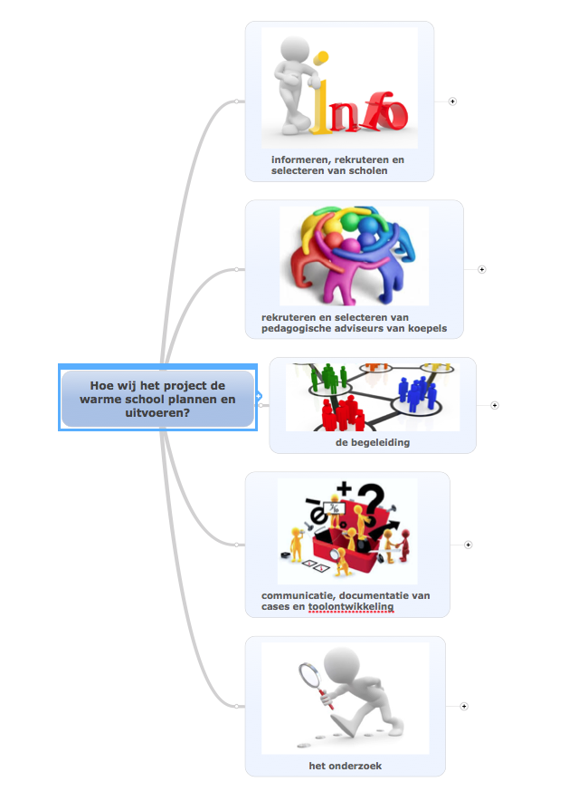
  - Informeren, rekruteren en selecteren van scholen

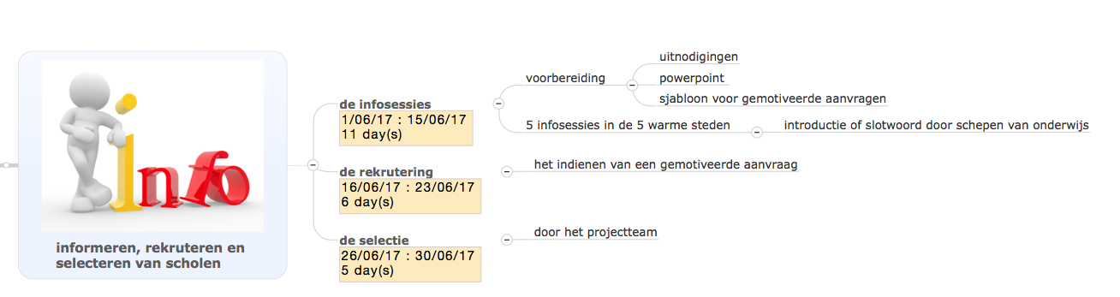
- De infosessies
Start Date: 1/06/2017 | Due Date: 15/06/2017 | Duration: 11 day(s)
Er wordt in iedere warme gemeente een infosessie georganiseerd, ondersteund door de lokale overheid.
- De rekrutering
Start Date: 16/06/2017 | Due Date: 23/06/2017 | Duration: 6 day(s)
De geïnteresseerde scholen dienen een gemotiveerde aanvraag in.
- De selectie door het projectteam
Start Date: 26/06/2017 | Due Date: 30/06/2017 | Duration: 5 day(s)
De ambitie en de overtuiging van de leiddinggevende zal een van de doorslaggevende factoren zijn om als school te kunnen deelnemen aan het project warme scholen. Ervaring leert een verandertraject weinig kans tot slagen heeft als de leidinggevende zich niet ten volle achter het project schaart.
  - Rekruteren en selecteren van adviseurs
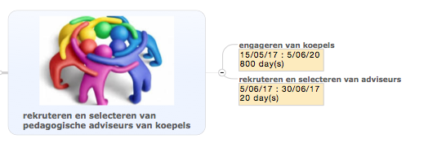

- Onderwijskoepels en Tabor engageren zich om actief mee te werken aan het project
Start Date: 15/05/2017 | Due Date: 5/06/2020 | Duration: 800 day(s)
- Het rekruteren en selecteren van adviseurs
Start Date: 5/06/2017 | Due Date: 30/06/2017 | Duration: 20 day(s)

  - Begeleiding van lerende netwerken

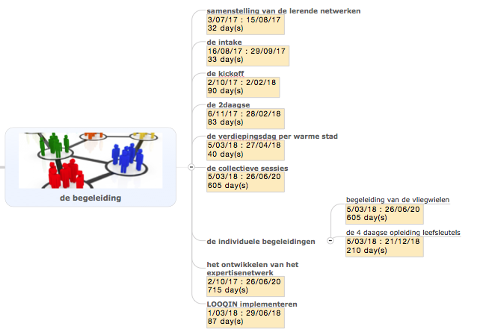
- Het samenstellen van de lerende netwerken
Start Date: 3/07/2017 | Due Date: 15/08/2017 | Duration: 32 day(s)

In iedere gemeente zijn er twee lerende netwerken voorzien van 5 scholen. Niveau (basis, secundair) maar ook interafhankelijkheid tussen scholen kunnen criteria zijn om netwerken samen te stellen.
- De intake
Start Date: 16/08/2017 | Due Date: 29/09/2017 | Duration: 33 day(s)

Een intakegesprek met iedere school zorgt voor goede afspraken en duidelijke verwachtingen.
- De kickoff (cfr kaders)
Start Date: 2/10/2017 | Due Date: 2/02/2018 | Duration: 90 day(s)
- De 2-daagse (cfr kaders)
Start Date: 6/11/2017 | Due Date: 28/02/2018 | Duration: 83 day(s)
- De verdiepingsdag per warme stad (cfr kaders)
Start Date: 5/03/2018 | Due Date: 27/04/2018 | Duration: 40 day(s)
- De collectieve sessies en individuele begeleidingen (cfr kaders)
Start Date: 5/03/2018 | Due Date: 26/06/2020 | Duration: 605 day(s)
- De begeleiding van de vliegwielen (cfr kaders)
Start Date: 5/03/2018 | Due Date: 26/06/2020 |  | Duration: 605 day(s)

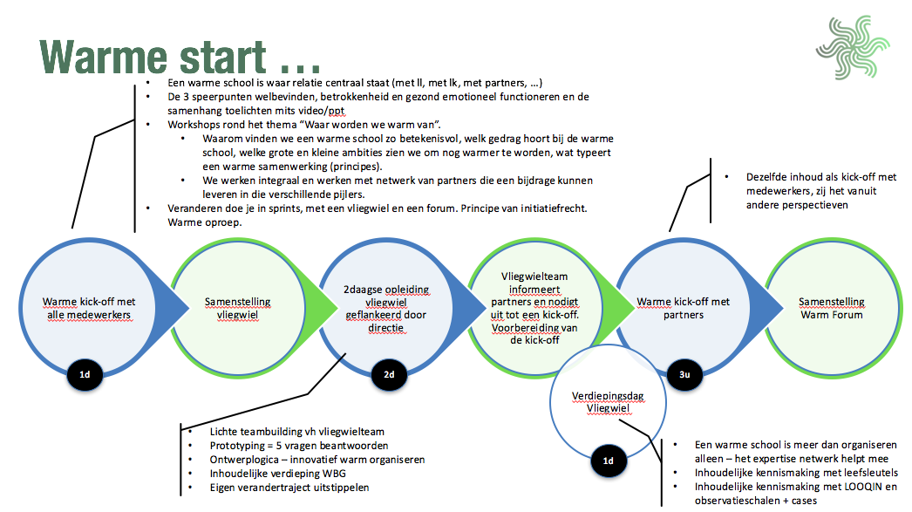

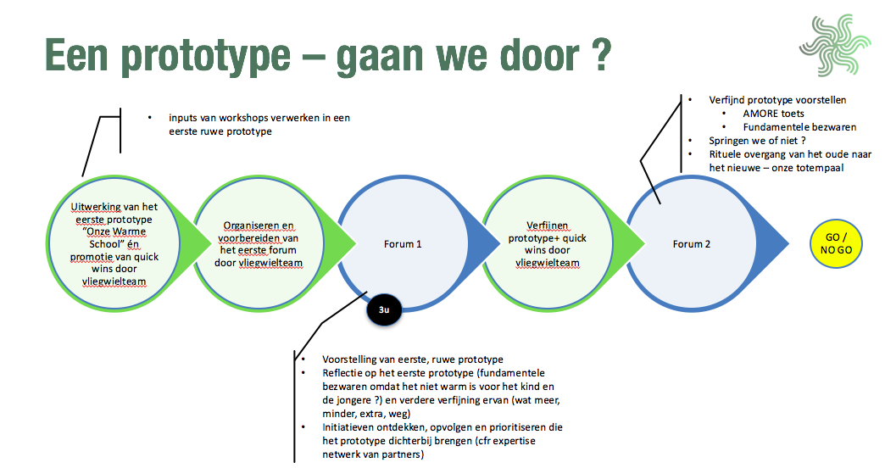

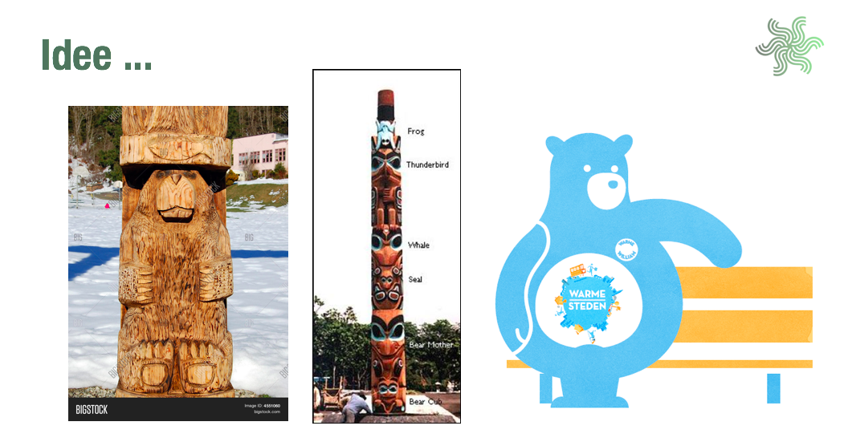

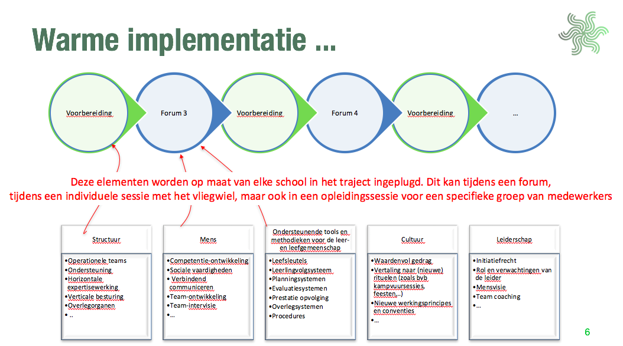
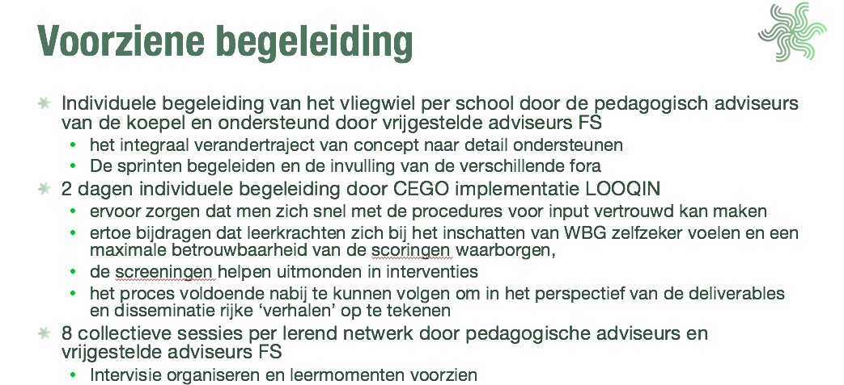

Tijdens de looptijd van het project wordt
- een inventaris opgemaakt van actoren die een bijdrage kunnen leveren aan de realisatie warme scholen.
- een ‘Aanbod-Basket’ van gevalideerde en complementaire acties/initiatieven aangemaakt met voor elk een gedocumenteerde infofiche.

De scholen krijgen de kans om al deze initiatieven van naderbij te leren kennen door de basket met infofiches ter beschikking te stellen. Het staat scholen vrij om deze initiatieven in te pluggen in hun veranderingstraject.

- De 4-daagse opleiding Tenz
Start Date: 5/03/2018 | Due Date: 21/12/2018 | Duration: 210 day(s)
Bouwstenen voor het vormingstraject
- De rol van de leerkracht bij het installeren van een positieve groepsdynamiek en fijne klassfeer (Dag 1)
- Hoe inspelen op een negatieve groepssfeer en gespannen tot conflictueuze omgang in de groep? (Dagen 2 en 3)
- Een warme school maak je samen (Dag 4)

- Het ontwikkelen van het expertisenetwerk
Start Date: 2/10/2017 | Due Date: 26/06/2020 | Duration: 715 day(s)

Tijdens de looptijd van het project wordt er een inventaris opgemaakt van actoren die een bijdrage kunnen leveren aan de realisatie van de warme scholen. Wij geven de scholen de kans om al deze initiatieven van naderbij te leren kennen door een gedocumenteerde infofiche ter beschikking te stellen. Het staat scholen vrij om deze initiatieven in te pluggen in hun veranderingstraject.

- LOOQIN implementeren
Start Date: 1/03/2018 | Due Date: 29/06/2018 | Duration: 87 day(s)

Met LOOQIN wordt een fundament in de scholen gelegd of versterkt dat leerkrachten, teams en andere actoren aanzet om in de dagelijkse praktijk aandacht te hebben voor het welbevinden, de betrokkenheid en de sociaal-emotionele condities die deel uitmaken van elke persoon.
Om dit te bereiken wordt het digitale volgsysteem LOOQIN KVS (voor het basisonderwijs) en LOOQIN JOPSI (voor het secundair onderwijs) ingezet.
In LOOQIN brengen leerkrachten hun inschatting in van het welbevinden en de betrokkenheid van elk kind en jongere. Een analyse van het klasbeeld loodst hen naar werkpunten waarbij ze met een database van ruim 300 mogelijke interventies handvaten krijgen om het welbevinden en de betrokkenheid van de klasgroep en individuele kinderen en jongeren te bevorderen.
Vermits de beoogde output ‘ieder goed in zijn vel’ screenen zij elk kind en jongere op de mate waarin het emotioneel goed functioneert. Zij doen dit op basis van een 5-puntenschaal waarmee ze door observatie in kaart brengen welke kinderen en jongeren op dit vlak sterk staan en welke kinderen en jongeren bijzondere aandacht nodig hebben. De invoering en verdere adequate uitvoering van de screening vraagt een minimale ondersteuning op de werkvloer in de vorm van coaching. De functie ervan is
- ervoor zorgen dat men zich snel met de procedures voor input vertrouwd kan maken,
- ertoe bijdragen dat leerkrachten zich bij het inschatten van WBG zelfzeker voelen en een maximale betrouwbaarheid van de scoringen waarborgen,
- de screeningen helpen uitmonden in interventies en
- het proces voldoende nabij te kunnen volgen om in het perspectief van de deliverables en disseminatie rijke ‘verhalen’ op te tekenen.
De scholen vullen LOOQIN 2x per jaar in.

  - Communicatie, documentatie van cases en toolontwikkeling

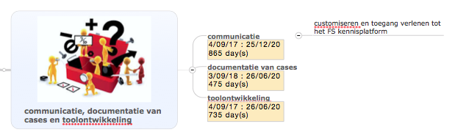
- Communicatie
Start Date: 4/09/2017 | Due Date: 25/12/2020 | Duration: 865 day(s)

Alle scholen krijgen toegang tot een interactief kennisplatform. Dit platform zorgt voor het delen van informatie en kennis maar ook voor een vlotte interactie tussen alle deelnemende actoren aan de warme school.
- Documentatie van cases
Start Date: 3/09/2018 | Due Date: 26/06/2020 | Duration: 475 day(s)

Uiteindelijk willen wij een aantal stercasussen selecteren die wij multimediaal documenteren. Hierin hebben wij aandacht voor zowel het resultaat als het proces.
- Toolontwikkeling
Start Date: 4/09/2017 | Due Date: 26/06/2020 | Duration: 735 day(s)

Het project wil verandertools, goede praktijken en tal van werkvormen opleveren die later kunnen gebruikt worden door scholen, begeleidingsdiensten en consultants om organisaties warm te organiseren.

  - Het onderzoek

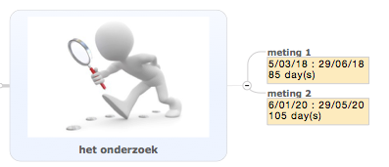
- Metingen
Start Date: 4/09/2017 | Due Date: 26/06/2020 | Duration: 735 day(s)

Hoofdopdracht is hier het verzamelen van gegevens m.b.t. het verloop en de impact van de interventies die in de drie pijlers (welbevinden, betrokkenheid en gezond emotioneel functioneren) worden uitgerold.

Het betreft twee metingen per schooljaar. Pretest zal gebeuren eind september/oktober en één postmeting na Pasen (april-mei). Voor het eerste jaar zal voornamelijk ingezet worden op de verankering van de 3 kompaswaarden (WBG) in de scholen en het gebruik van LOOQIN.

Het gaat om vier bronnen:
- De gegevens verzameld via LOOQIN hebben niet alleen een functie in het interventieluik, maar leveren meteen ook data op die in het flankerend onderzoek met andere gegevens gecombineerd kunnen worden. Het gaat daarbij om de screeninggevens van leerkrachten over elke leerling, maar ook over de gegevens die door kinderen en jongeren worden aangeleverd over hun eigen beleving. Voor het basisonderwijs komt dit uit de digitale versie van het CEGO-instrument ‘Wat vind ik van mijn school’.
- Binnen een pre- en posttest design wordt steekproefgewijs in 4 klassen bij 10 basisscholen en 10 secundaire scholen jaarlijks een scanning gedaan gedurende twee lestijden. De observatie houdt een scanning in van betrokkenheid, een rating van het klasklimaat en een inschatting van de leerkrachtstijl (sensitivity, stimulerend tussenkomen en autonomie verlenen).
- Een schriftelijke bevraging van leerkrachten geeft inzicht in hun beleving (in termen van welbevinden en betrokkenheid) van de professionele context, hun relatie met kinderen en jongeren, ouders en team. Een pre- en postmeting laat zien hoe die beleving in de loop van het traject evolueert.
- Een schriftelijke bevraging van de ouders (eveneens tweemaal af te nemen) leert ons iets over hoe hun kind/jongere het maakt en de school beleeft, maar ook over hun perceptie en beleving van de school.

ACTIES | OMSCHRIJVING
1. Voorbereiding van het onderzoek | Uitwerking van het onderzoeksdesign (onderzoeksvragen en instrumentarium) en het plan (kalender voor data verzameling)
2. Klasobservaties | Observaties in 4 klassen per school gedurende twee lestijden, uit te voeren in een steekproef van 10 basisscholen en 10 secundaire scholen (totaal 80 klassen uit te voeren in 2 dagen per school). Totaal 40 dagen per meting, 80 dagen per jaar
3. Vragenlijsten voor Leerkrachten en Ouders | Finalisering van de vragenlijsten en opvolging van de data-verzameling
4. Verwerking van de data en eindrapportage | Ondersteuning ter plekke van de invoering en optimale exploitatie van LOOQIN a rato van 2 dagen per school per jaar.

- Hoe wij het project de warme school beheren?

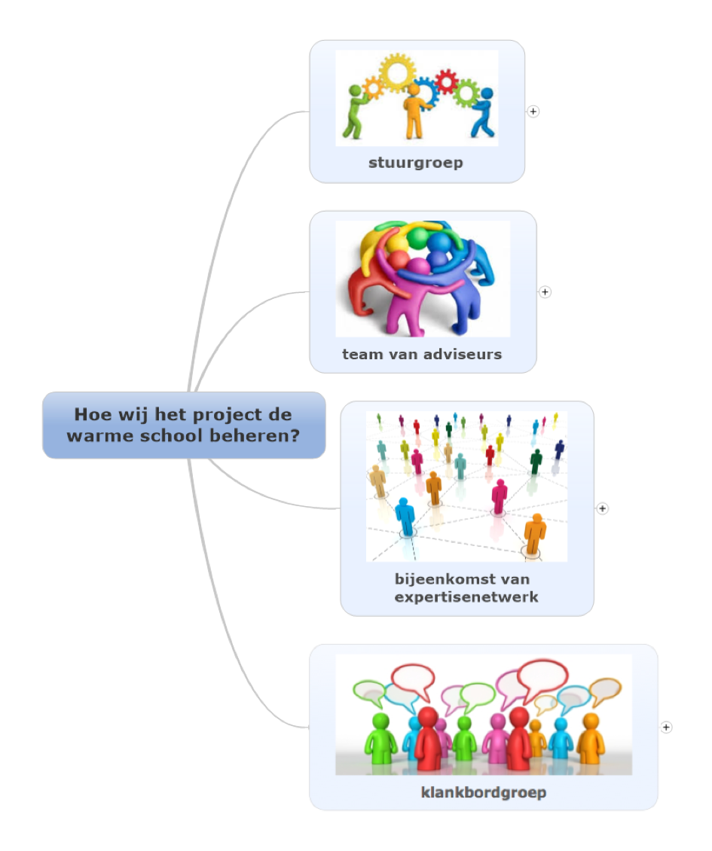

8.1.Stuurgroep

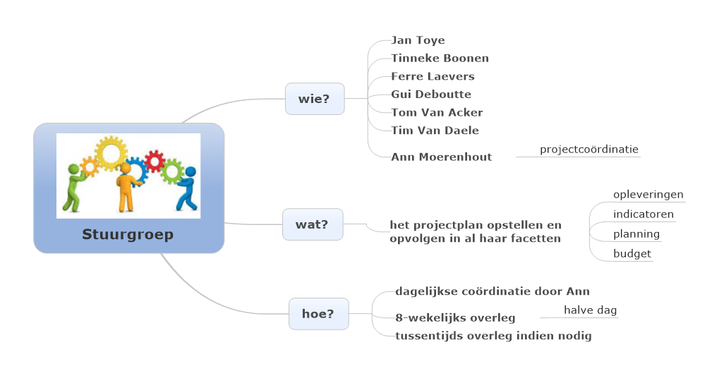

De stuurgroep stelt het projectplan op en volg het plan op in al haar facetten.
De dagelijkse coördinatie gebeurt door Flanders Synergy.
Er is 8-wekelijks overleg.

8.2. Team van adviseurs

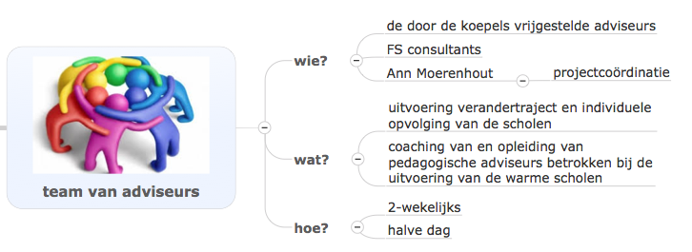

De vrijgestelde adviseurs van de pedagogische begeleidingsdiensten en Tabor, samen met de FS organisatieadviseurs staan in voor de uitvoering van het verandertraject en de individuele opvolging van de scholen. De FS organisatieadviseurs staan ook in voor de coaching van en opleiding van de vrijgestelde adviseurs betrokken bij de uitvoering van de warme scholen.

Er is 2-wekelijks overleg.

8.3. Bijeenkomst van expertisenetwerk

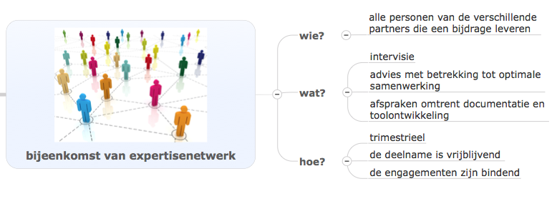

Alle personen van de verschillende partners die een bijdrage leveren aan het integrale verandertraject hebben intervisie en geven advies met betrekking tot optimale samenwerking. Er worden ook afspraken gemaakt met betrekking tot documentatie en toolontwikkeling.

Er is trimestrieel overleg en de deelname is vrijblijvend. De engagementen zijn echter wel bindend.

8.4. De klankbordgroep

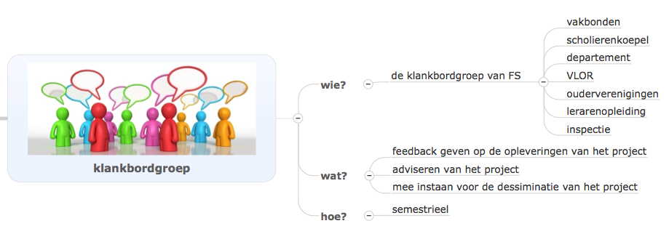

De klankbordgroep bestaat uit koepels, vakbonden, de scholierenkoepel, het departement, de VLOR, ouderverenigingen, lerarenopleiding, inspectie, en een afgevaardigde van elke lokale stuurgroep Warme Stad …

De klankbordgroep geeft feedback op de opleveringen van het project. Ze adviseren het project en staan mee in voor de disseminatie van het project.

Er is semestrieel overleg.
- Hoe communiceren wij in het netwerk van warme scholen?

Het netwerk van warme scholen zal gebruik maken van het IGLOO-platform. Dit is een online platform waarop scholen ervaringen kunnen uitwisselen, documenten en instrumenten kunnen delen. Op dit platform kunnen ook vragen gepost worden en expertise, ondersteuning worden gezocht.

- Verduurzaming

Hoe zorgen we ervoor dat wat geleerd is, ook duurzaam binnen onderwijs wordt ingebed?
De belangrijkste stepstone is de succeservaring van scholen. Enthousiaste scholen die doorheen dit project erin geslaagd zijn om het welbevinden van jongeren te verhogen, vertellen hun verhaal. Hun ervaring wordt verspreid via boekvorm en filmpjes.
Ook de betrokkenheid van een breed netwerk van stakeholders, in het bijzonder de onderwijskoepels, zorgt voor draagvlak binnen onderwijs. De koepels worden opgeleid en we hopen hen te overtuigen om dit duurzaam op te nemen in het aanbod naar scholen (zie strategische begeleidingsnota 2019-2022).
Tenslotte, de verschillende partners (Flanders Synergy, CEGO & Tenz) zijn actief in het onderwijsveld. Zij zullen de ervaringen, de ‘basket van facultatieve complementaire akties’ en de ontwikkelde instrumenten ook opnemen in hun aanbod (ook na afloop van het project).

Bijlage: Werkpakketten

WAT |  | TAKEN | UITVOERDER | TIMING
FASE 1 | Opstarten van project warme scholen | - Informeren, rekruteren en selecteren van scholen  - Samenstellen van lerende netwerken  - Rekruteren en selecteren van adviseurs  - Taakverdeling en ondertekening overeenkomsten partners | Flanders Synergy  Flanders Synergy  Flanders Synergy  Allen | 01/06/2017 - 30/09/2017
FASE 2 | Opstarten van lerende netwerken – begin jaar 1 | - Indien nodig: verdere rekrutering van scholen indien onvoldoende kandidaten  - Opstart van lerende netwerken:  - Intake  - Kick-off  - 2-daagse met vliegwiel  - Scholen krijgen toegang tot interactief kennisplatform  - Ontwikkelen van een expertisenetwerk: een ‘Aanbod-Basket’ van gevalideerde en complementaire acties/initiatieven wordt aangemaakt met voor elk een gedocumenteerde infofiche. De scholen krijgen de kans om deze initiatieven van naderbij te leren kennen  - Samenstelling klankbordgroep  - Opstart LOOQIN in kader van het CEGO onderzoek | Flanders Synergy  Flanders Synergy, pedagogische begeleidingsdiensten en Tabor, CEGO  Flanders Synergy  Flanders Synergy, CEGO, Tenz  Flanders Synergy  CEGO | 01/10/2017 – 28/02/2018
FASE 3 | Opstarten van lerende netwerken – einde jaar 1 | - Begeleiding van lerende netwerken:  - 1ste collectieve sessie  - Opstart 1ste individuele begeleiding  - Implementatie van LOOQIN in alle warme scholen en de begeleiding hierbij  - Opstart 4-daagse nascholing Tenz  - Rapport met verslag over eerste jaar begeleiding | Flanders Synergy, pedagogische begeleidingsdiensten en Tabor  CEGO  Tenz  Flanders Synergy, CEGO, Tenz | 01/03/2018 – 31/08/2018
FASE 4 | Begeleiden van lerende netwerken – begin jaar 2 | - Verder begeleiden van vliegwielen in collectieve sessies en individuele begeleidingen  - Verder implementeren van de nascholing en individuele coaching Tenz  - Eerste reeks premetingen in kader van het CEGO onderzoek  - Verdere begeleiding van CEGO in het implementeren van LOOQIN | Flanders Synergy, pedagogische begeleidingsdiensten en Tabor  Tenz  CEGO  CEGO | 01/09/2018 - 28/02/2019
FASE 5 | Begeleiden van lerende netwerken – einde jaar 2 | - Verder begeleiden van vliegwielen in collectieve sessies en individuele begeleidingen  - Verder implementeren van de nascholing en individuele coaching Tenz  - Eerste reeks postmetingen in kader van het CEGO onderzoek  - Verdere begeleiding van CEGO in het implementeren van LOOQIN  - Documentatie van cases en gerealiseerde tools  - Rapport met verslag over tweede jaar begeleiding | Flanders Synergy, pedagogische begeleidingsdiensten en Tabor  Tenz  CEGO  CEGO  Flanders Synergy, pedagogische begeleidingsdiensten en Tabor  Flanders Synergy, CEGO, Tenz | 01/03/2019 - 31/08/2019
FASE 6 | Consolideren van lerende netwerken – begin jaar 3 | - Verder begeleiden van vliegwielen in collectieve sessies en individuele begeleidingen  - Verder implementeren van de nascholing en individuele coaching Tenz  - Tweede reeks premetingen in kader van het CEGO onderzoek  - Verdere begeleiding van CEGO in het implementeren van LOOQIN | Flanders Synergy, pedagogische begeleidingsdiensten en Tabor  Tenz  CEGO  CEGO | 01/09/2019 - 29/02/2020
FASE 7 | Consolideren van lerende netwerken – einde jaar 3 | - Verder begeleiden van vliegwielen in collectieve sessies en individuele begeleidingen  - Verder implementeren van de nascholing en individuele coaching Tenz  - Tweede reeks postmetingen in kader van het CEGO onderzoek  - Verdere begeleiding van CEGO in het implementeren van LOOQIN  - Documentatie van cases en gerealiseerde tools | Flanders Synergy, pedagogische begeleidingsdiensten en Tabor  Tenz  CEGO  CEGO  Flanders Synergy, pedagogische begeleidingsdiensten en Tabor | 01/03/2020 - 30/06/2020
Fase 8 | Eindrapportering | - Rapport met verslag over derde jaar begeleiding + eindbevindingen en aanbevelingen  - Onderzoeksrapport CEGO | Flanders Synergy, CEGO, Tenz  CEGO | 01/07/2020 - 31/08/2020

